PREBAVILA
Ugrizni v jabolko, …
Kaj misliš, kako potuje košček jabolka, kruha v tvojem telesu?
Nariši in napiši o tem vse, kar že veš v zvezek za NIT. Anže, kar boš naredil, bo prav.
Oglej si spodnjo sliko prebavne poti. Pomagaj si tudi z učbenikom (zelenim) na strani 48 in primerjaj tvojo pot hrane s potjo na listu oz. v učbeniku. Učbenik ti bo tudi v veliko pomoč pri reševanju nalog.

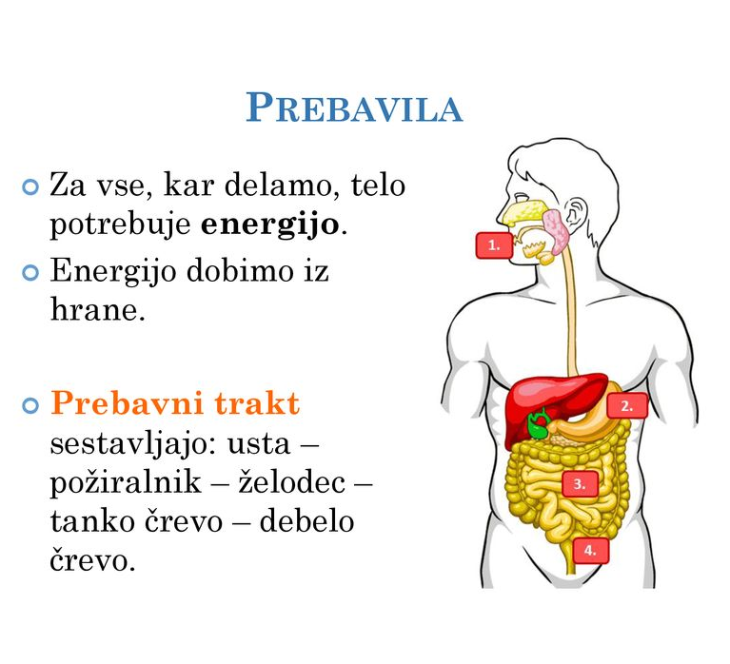

V zvezek za NIT napiši PREBAVILA ponedeljek, 30. 3. 2020
UČNI LIST Na črtice v zapisu na učnem listu smiselno z rdečim pisalom vstavi manjkajoče besede. Pomagaj si s sliko prebavnih organov v učbeniku. Lepo bi prosila, če učni list lahko natisnete in ga prilepiš v zvezek.
Rešitev: ustih, požiralniku, želodcu, tanko črevo, krvne žilice, debelo črevo, danko, zadnjično odprtino, energija
Ne piši v zvezek. Samo preberi.
ZANIMIVOSTI:
POŽIRALNIK je mišična cev, ki sega od ust do želodca. Hrana je v požiralniku okrog 10 sekund.
ŽELODEC: Prostornina želodca odraslega človeka je približno 1, 5 litra.
TANKO ČREVO je dolgo približno 6 metrov in široko 3, 5 cm.
DEBELO ČREVO je približno 1, 5 metra dolga in 4 do 7 cm debela mišična cev. Ostanki hrane so v debelem črevesu od 10 ur do enega dneva ali celo dlje.

Spodnje povedi dopolni z ustreznimi besedami. Pomagaj

